证书编号：915000007530719896004V
单位名称: 重庆市三峡水务有限责任公司（长寿污水处理厂）
注册地址: 重庆市两江新区康美街道柏溪村金通大道651号
法定代表人: 詹伟
生产经营场所地址: 重庆市长寿区凤城街道轻化路15号
行业类别: 污水处理及其再生利用 |  | 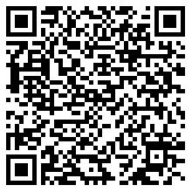
统一社会信用代码：915000007530719896
有效期限：自2024年03月27日至2029年03月26日止
发证机关： | （盖章）重庆市长寿区生态环境局
发证日期： | 2024年03月27日
中华人民共和国生态环境部监制 重庆市长寿区生态环境局印制

